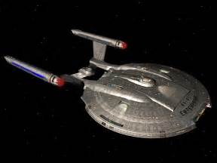 | « Espace, frontière de l'infini, vers laquelle voyage notre vaisseau spatial l'Enterprise. Sa mission de cinq ans : explorer de nouveaux mondes étranges, découvrir de nouvelles vies, d'autres civilisations et au mépris du danger, avancer vers l'inconnu. »  Accroche de StarTrek

Introduction.

En 2014, la comète 67P nous frôlait. Occasion unique pour les chercheurs de l’étudier.
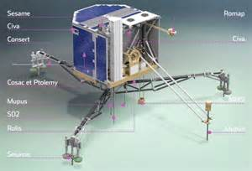
Evidemment, nous n’allons pas étudier « l’enterprise ».

« Dix ans après son lancement par la fusée Ariane en 2004, après avoir parcouru plusieurs milliards de kilomètres dans le système solaire, la sonde spatiale Rosetta a accompli sa mission. Quelques heures après son largage par la sonde, le module Philae vient d'atterrir avec succès sur la comète 67P/Churyumov-Gerasimenko. Les premières images à suivre en direct à travers la salle des commandes de l'Agence spatiale européenne (ESA). ».

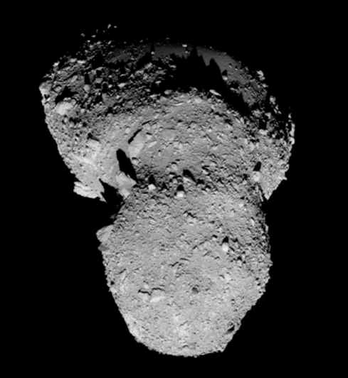
D’autres cailloux cosmiques nous visitent et beaucoup de projets spatiaux sont prévus. En particulier, pour ce « grain de sable » (taille = 540 m x 270 m).
Un projet nommé HAYABUSA se met en place qui aura comme but de tester et vérifier des technologies de pointe afin de ramener 5kg de matériel cosmique.

L'astéroïde visé par Hayabusa (à gauche) fait partie de la famille des géocroiseurs, ceux qui présentent le plus de risques car leur trajectoire les amène à couper celle de la Terre.
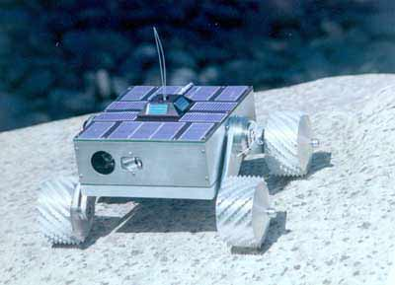
Plusieurs idées ont été developpées pour y faire atterrir une sonde, et nous allons nous occuper d’un petit prototype proposé par une équipe japonaise.
L’objectif de réaliser un module leger, alimenté par des panneaux solaires rechargeant des accus.

- Nous n’allons pas nous occuper du lanceur (fusée), mais juste du véhicule qui aura la tache de ramasser les echantillons. Ce véhicule se prénomme « Muses ».

Analyse fonctionnelle du module.
Enoncé du besoin

A qui rend-il service ?
Sur quoi agit-il ?
Module
« Muses »
Dans quel but ?
Complétez cette bête à corne en répondant aux trois questions

Diagramme fonctionnelle
En regardant ce diagramme, complétez les parties manquantes des énoncés des fonctions dans le tableau ci-dessous.
Complexité
Terre
Sol de l’astéroïde
C
FP1
Fc2

Fc1
Fc3
Fc9

Obstacles
Esthétisme
Fc9
Véhicule autonome
Fc8
Resistance
Fc4

Fc5

Fc7

Fc6
Soleil

Fc10
Masse
Dragonne
Couts
Materiel cosmique
Dimensions

Fonctions | Enoncé de la fonction | Critères d’appréciation | Niveau d’exigence
FP₁ |  | Formes choisies pour les élèves
FC₁ | Rouler sur le sol de l’astéroïde le plus efficacement possible | Imprimante 3D
FC₂ |  | Réduire les possibilités de panne
FC₃ |  | Tant qu’à faire …
FC₄ | Etre suffisamment résistant dans tous les sens | Epaisseur suffisante
FC₅ |  | Afin de ne pas faire consommer trop de carburant
FC₆ | Trouver le Soleil | Penser au traqueur solaire
FC₇ | Etre de petites dimensions | Qu’on puisse le placer facilement dans un module de largage
FC₈ |  | Alimenter en énergie le module de manière continue
FC₉ | Décoller de la terre | Se fixer au lanceur pour partir
FC₁₀

Flux d’énergies et d’informations
A l’aide du document 1 joint, remplir la chaîne d’énergie et la chaîne d’information :

Cycle de vie d’un objet.
Replacez les mots suivants dans le cycle de vie d’un Objet Technique :
Vente - Conception – Fabrication - Analyse du besoin – Utilisation – Recyclage -

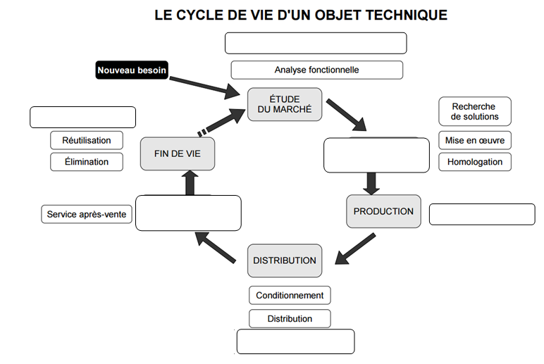

Le centre de commande.
Communiquer avec le module.
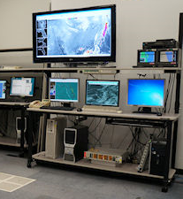
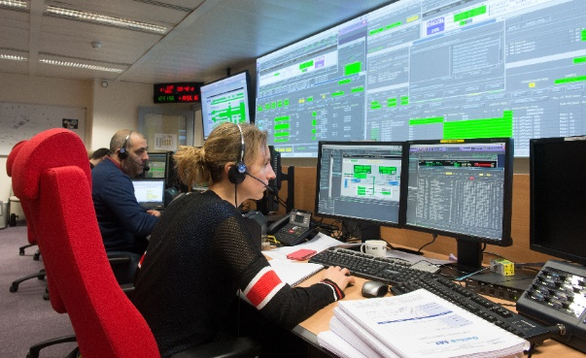
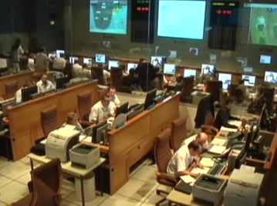
Désignez en l’entourant chaque élément : Clavier – casque et micro – moniteur – souris – imprimante – modem – Unité centrale

Qu’est-ce qu’un périphérique externe ? :
…………………………………………………………………………………………………………………………………………………………………………………………………………………………………………………………………………………………………………………………………………………………………..…………………………
Qu’est-ce qu’un modem ? :
…………………………………………………………………………………………………..…………………………………………………………………………………………
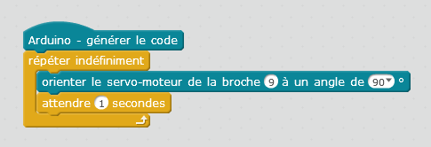
Programmer le module.
Comme mentionné dans le document 1, nous devons gérer un détecteur d’obstacle. Nous envisageons de l’installer sur un servomoteur qui sera pilotable par Bluetooth.
Nous avons pu nous procurer une partie de l’algorithme, expliquez son fonctionnement.
………………………………………………………………………………………………………………………….…………………………………………
………………………………………………………………………………………………………………………….…………………………………………
………………………………………………………………………………………………………………………….…………………………………………
………………………………………………………………………………………………………………………….…………………………………………
………………………………………………………………………………………………………………………….…………………………………………
Mais que d’évolution pour en arriver jusque-là …
Lire le document 2 joint et répondre aux questions suivantes :
Qu’est-ce que l’ENIAC ? :
………………………………………………………………………………………………………………………….…………………………………………

Quels étaient les inconvénients ? :
………………………………………………………………………………………………………………………………………………………………………………………………………………………………………………………………………………………………………………………………………………………………………………………………………………………
Documents ressources.
Document 1 : Prototype terrestre du module
Axe de liaison moteur/roue
Module de gestion des moteurs
Récepteur Bluetooth

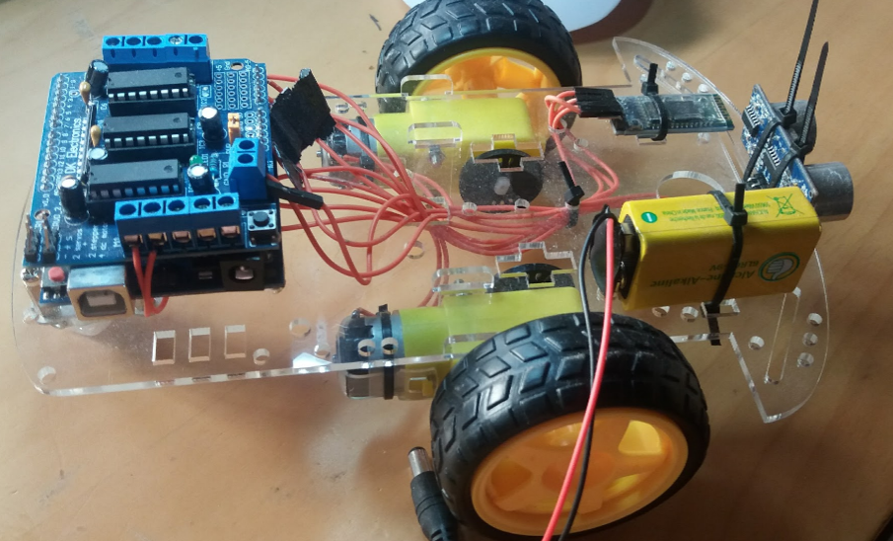
Voyant

Détecteur d’obstacle

Accumulateurs

Moteur
Boitier de commande

Document 2 :

